Консультация для родителей детского сада
«Игры своими руками. Знакомство детей с цветом»

Автор: Герматко Олеся Сергеевна, воспитатель муниципального бюджетного дошкольного образовательного учреждения детский сад комбинированного вида № 38 г. Апшеронск

Родителей часто интересует вопрос: как познакомить ребенка с цветом. Взрослым надо знать, что малышу всегда легче строить умозаключения на основе собственного опыта.
Рекомендации для родителей:
- На первом этапе обучения производится сличение цветов: «найди такую же, одинаковую». Играя, Вы все-таки называете цвет, но ребенок еще реагирует на зрительное соотнесение предметов.
- После того, как ребенок научился сличать цвета, будем учить ребенка находить цвет по слову, определяющему цвет («Покажи красную бабочку»).
- На третьем этапе можно задавать ребенку вопросы, в ответах на которые ребенку надо будет назвать цвет, определяющий предмет: «Какого цвета мы подберем ключик? А эта машинка какого цвета?»
Считается, что ребенок к 3 годам должен знать 3-4 цвета.
Предлагаю Вашему вниманию игры, которые помогают познакомить детей с цветом:
Цель: формирование цветовосприятия и цветоразличения у детей раннего дошкольного возраста.
Задачи: учить детей различать основные цвета, развивать внимание, логическое мышление, память, мелкую моторику.
Дидактическая игра «Спрячь зайку»
Из цветного картона надо вырезать несколько домиков, из белой бумаги вырезать квадрат (это будет вход в домик), наклеить его на домик, нарисовать зайку. Так же вырезать цветные квадраты, для того, чтобы закрыть вход в домик.
Игровое задание:
Ребенку необходимо спрятать зайку от лисы, закрыв вход квадратом такого же цвета, что и домик.

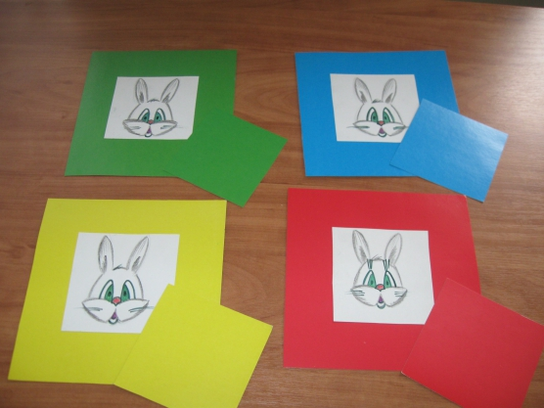

Дидактическая игра «Собери листики»
Для этой игры надо вырезать из картона разноцветные листики и подобрать разноцветные одноразовые стаканчики соответствующего листикам цвета.
Игровое задание:
Ребенку предлагается собрать листики в стаканчик такого же цвета.

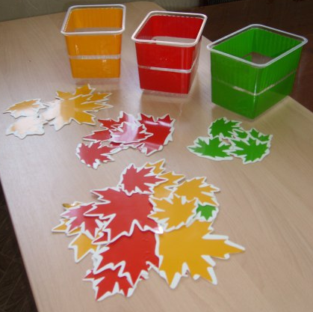

Дидактическая игра «Весёлый паровоз»
Из цветной бумаги вырезать разноцветные вагончики и паровоз. Так же вырезать различные разноцветные предметы для перевозки (мячи, грибочки, кружочки, квадраты и т.п.).
Игровое задание:
Ребенка просят подобрать предметы такого же цвета, что и вагончики и разложить их, для перевозки в магазин. По желанию можно сделать из цветного картона или кубиков магазин (домик), куда будут перевозиться предметы.

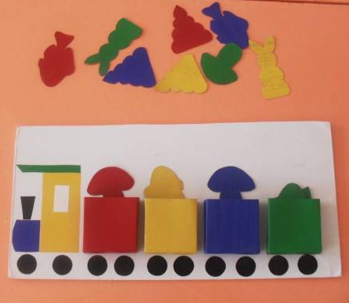

Дидактическая игра: «Подбери вагончики»
Из бумаги вырезаем паровозы, к ним – разноцветные вагончики.
Игровое задание:
Ребенок должен подобрать вагончики, соответствующие цвету паровоза.

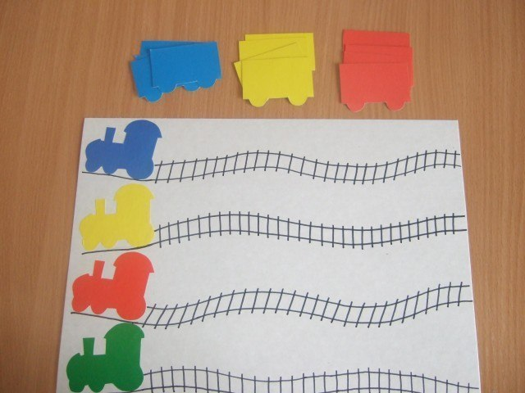

Существует еще много различных моментов, помогающих познакомить ребенка с цветом:
- во время совместных игр называйте не только предмет, с которым вы играете (например, мяч), но и цвет игрушки (это мяч красного цвета).
- во время одевания ребенка, называйте цвет одежды: "это платье синего цвета, носочки желтого цвета".
Помните: занятия имеют наибольший эффект, если они проводятся в игровой форме и интересны ребёнку.
Играйте с ребенком, дарите ему свою любовь и внимание, не упустите момент - ведь дети растут быстро!

